IZRADA LUTKICA I DRAMSKA IGRA

Sa svojim mališanima možete izraditi lutke koje vam mogu poslužiti za dramsku igru o očuvanju okoliša kako bi zajedno obilježili Dan planeta Zemlje.
Dramske igre su dječji način istraživanja svijeta odraslih i ona uče oponašajući ih. U dramskoj igri dijete pokazuje svoju kreativnost i stvaralaštvo, osmišljava karakterizaciju lika i uživljava se u ulogu. Prednosti dramskog izraza za djetetov razvoj su: samopouzdanje i pozitivno samopoimanje, mašta, empatija i tolerancija, koncentracija, kooperativnost, humor, razvoj jezika i sposobnosti komunikacije, kreativnosti u rješavanju problema, izgrađivanje stavova i vrijednosti.
Dramska igra je spontana aktivnost koja relaksira i u kojoj dijete ima potpunu slobodu.
Osim igranja spontane igre možete pripremiti i predstavu za djecu uz pomoć niže priloženih igrokaza koji govore o važnosti čuvanja naše planete i prikazuju kako pravilno upravljati otpadom.

LUTKE OD KUHAČA

Za izradu lutki vam trebaju drvene kuhače, akrilne boje ili tempere, kistovi i malo mašte. Prvo obojite podlogu, a zatim oslikajte lik koji želite. Lica možete lagano skicirati grafitnom olovkom – crtež ćete lako kasnije prekriti akrilnom bojom. Likovima životinja možete dodati uši ili kljun od kartona, plastične oči, rep od tkanine.
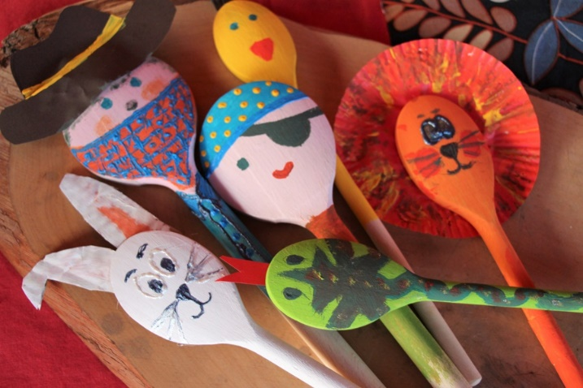
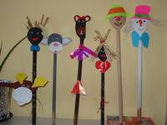

LUTKE NA ŠTAPIĆU

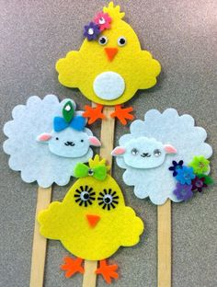
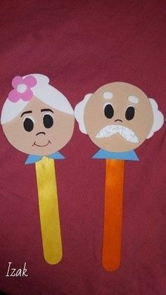
Jednostavne lutke za kućno kazalište možete izraditi koristeći štapiće od sladoleda i papir ili karton. Na papir ili karton nacrtajte svoj lik, obojite ga zajedno s djetetom i zalijepite na štapić. Ako nemate pri ruci štapiće možete izrezati dvije rupe na dnu papira i načiniti papirne lutke za prste.
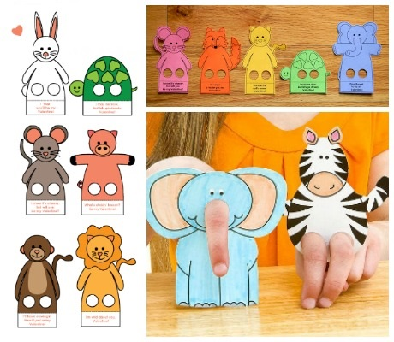
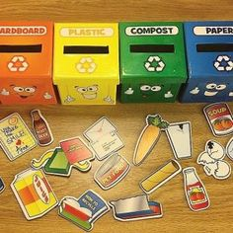

LUTKA MARIONETA

Izrada lutke marionete je jednostavan zadatak koji možete lako napraviti s djecom. Dok djeca boje kartonske role i lice likova, vi možete pripremiti konac i izbušiti čepove od plastičnih boca za noge. Kada je tijelo gotovo, povežite noge, provucite konac i u predjelu ruku te povežite sve dugim koncima koji će omogućiti kretanje vašoj lutki.
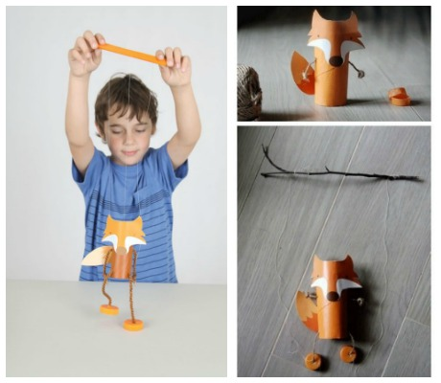
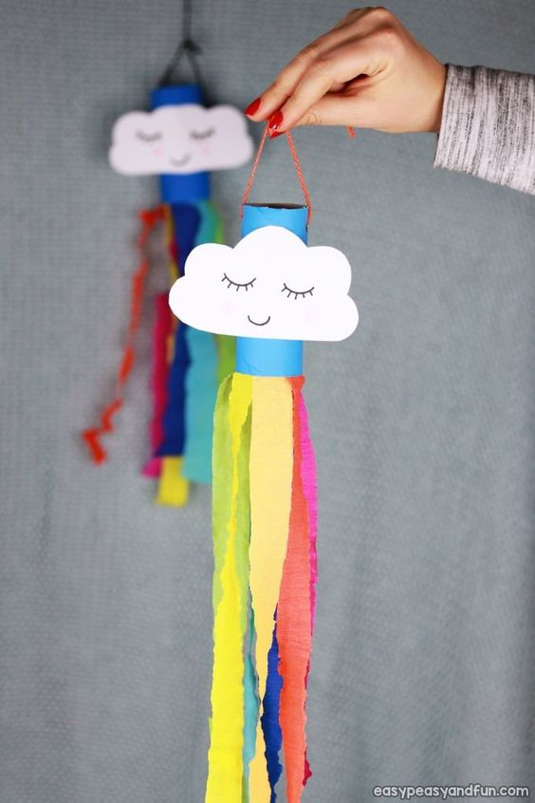
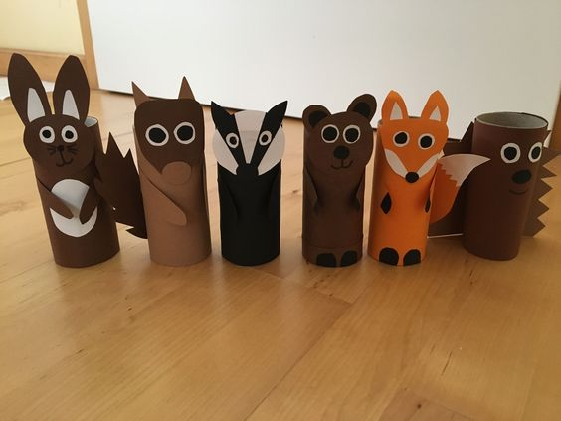
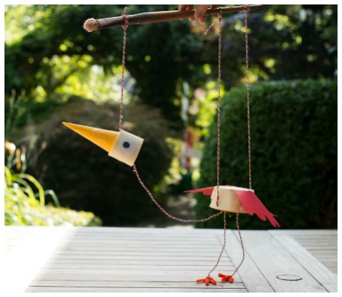

IGROKAZI:

- POGLEDAJTE SADA ŠTO ŽUTOJ KANTI PRIPADA (Zvjezdana Radetić )

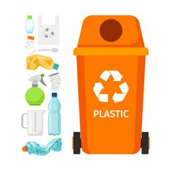

BOCA OD MLIJEKA:
Boca sam od mlijeka bijela, još sam, evo, sasvim cijela,
djeca mlijeko popila i u kut me bacila.
Sada brzo želim ići i u žutu kantu stići.
ČAŠICA OD VRHNJA:
Vrhnje slasno pojeli, dobro se omastili,
a onda su mene, znajte, bacili baš pored kante.
A kanta me žuta zove, k njoj sad moje misli plove.
ČAŠICA OD JOGURTA:
Darko jogurt posrkao, bijela brke ufrkao,
al' čašicu poslije jela ostavio nasred sela.
Sad tugujem tu na putu i dozivam kantu žutu.
ČAŠICA OD PUDINGA:
Maja puding polizala, žute brke oblizala,
a onda me odbacila, u obični me koš ubacila.
Ja pomalo sada virim kako u žutoj kanti da se smirim.
BOCA OD ŠAMPONA:
Ivan kosu oprao, sav šampon potrošio,
a mene je odbacio i na kadi ostavio.
Ja sad plačem, tužna, jadna, a kanta je žuta gladna.
BOCA OD SOKA:
Prijatelji, hodite amo i veselo zapjevajmo,
tada spretno poskočimo i u žutu kantu uskočimo!
Sretna će tad ona biti, sve nas lijepo zagrliti!
A tad će nas ljudi pravi odvesti gdje plastika se pravi.
Tu će nas preraditi i još malo doraditi,
i evo nam novih boca, čašica i posudica.
A zemlja nek naša blista i dugo nam bude čista!

- ŠTO U PLAVU KANTU SPADA, SAZNAT ĆETE ODMAH SADA (Zvjezdana Radetić)

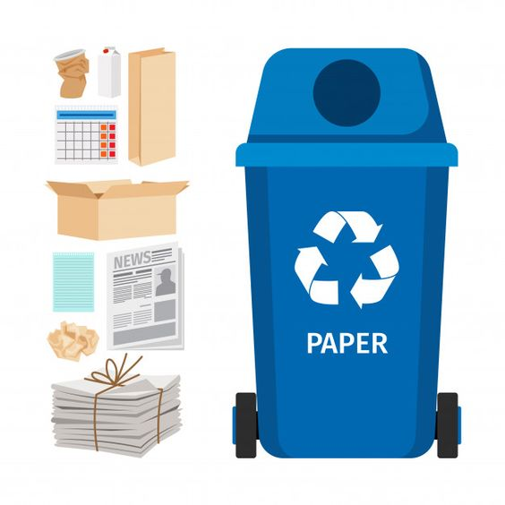
PAPIRNATA MARAMICA:
Maramica balavica, ja sam mala sirotica,
Marko nos je obrisao i u travu me bacio.
Tražim hitno kantu plavu, da sakrijem svoju glavu.
PAPIRNATA SALVETA:
Salvetica krasotica, obrisala dva sam lica,
a onda me djeca mila nasred stola ostavila,
pa sad gledam kamo poći i kako u plavu kantu doći.
PAPIRNATI RUČNIK:
Ja sam ručnik od papira, ručica me dječja dira,
ja je gladim, sušim, brišem, ali usput i uzdišem,
jer me ruka ta sad mila, na podu zaboravila,
pa sad lupam svoju glavu; kako doć' u kantu plavu?
POŠARANI CRTEŽ:
Crtež sam ja krasan bio, tad se Ivan razljutio
i svega me pošarao i još k tome razderao.
Bacio me tad pod stol i sad trpim tešku bol,
jer papire, vidim često, bacaju na drugo mjesto.
Zato tražim ruku pravu, da me ubaci u kantu plavu.
STARE NOVINE:
Novine su pročitali, politiku prožvakali,
onda su me izrezali i po podu razbacali.
Još i sada tamo stojim, djecu oko sebe brojim
i nadam se sve će proći, u plavu ću kantu doći.
SVI:
A u kanti radost vlada, u kanti smo sretni sada
novine i maramica, ručnik, crtež, salvetica!
Okolina naša blista, zemlja nam je ljepša, čista,
a i stabla ona mlada duže će nam živjet sada!

- ČUVAJMO ZEMLJU (Tihana Lipovec Fraculj)

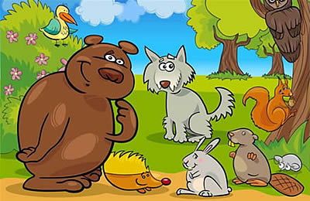

Sastao se skup životinjskog svijeta, pa vijeća o sudbini čitavog planeta.
MEDO: Iz dana u dan, postaje sve teže. Iz naše šume životinje bježe!
KRTICA: Moj podzemni stan, nek' jasno bude svima, preplavljen je raznim otrovima.
VJEVERICA: Otrovi u zemlji, smog u zraku... promijenili su okus svakom lješnjaku!
KOS: Sve više sijeku stabla! Baš sam neki dan, u krošnji izgubio svoj mali stan.
ŽABA: U potočiću mome ima puno smeća, mogla bi se napuniti sto i jedna vreća!
ZEC: I mrkvica moja više nije slasna, ova nam je poruka svima posve jasna!
VJEVERICA: Ne možemo spasiti čitav ovaj svijet, očistiti ne možemo cijeli naš planet. Al' bilo bi već lako, kad bi svoje dvorište pospremio svatko!
MEDO: I male stvari promjene čine! Očistimo šumu našu od svake prljavštine! Nek' zablista opet naš šumski dom, od svih najljepši na svijetu tom!

- DAN PLANETA ZEMLJE
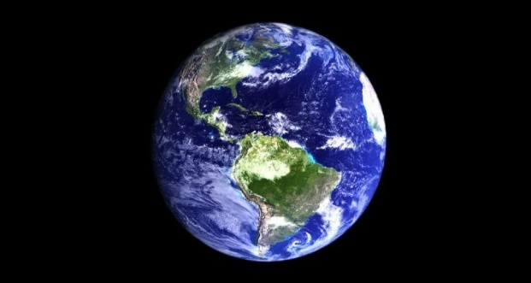
MALI OBLAK:
Tata! čuo sam da danas
svoj dan slavi,
ovaj lijepi
naš planet plavi.

TATA OBLAK:
O, da! ali nije on samo
plave boje,
pogledaj ga sa svih
strana bolje.

MALI OBLAK:
Sada kada ga gledam
možda je zeleni više,
ali mi se čini
kao da jedva diše.

TATA OBLAK:
Puno ljudi danas
za njega ne mari,
pa po njemu bacaju
razne otpadne stvari.

MALI OBLAK:
Vidim da šumske stazice
nisu više čiste,
a i lijepe rijeke
sve su manje bistre.

TATA OBLAK:
O, mali moj
sigurno nije dobar znak
kada je oko nas
tako zagušljiv zrak.

MALI OBLAK:
A zašto ljudi ne čuvaju
svoj planet i jedini dom?
A tako je prekrasan
u svakom kutku svom.

TATA OBLAK:
Ljudi jure i žure
svakodnevno pognutih glava.

MALI OBLAK:
I ne vide da oko njih postoji
prirodna ljepota prava.

TATA OBLAK:
Oni bi trebali sav otpad
pažljivo sortirati,
i sve što se može
mogli bi reciklirati.

MALI OBLAK:
I mogli bi umjesto
proizvodnje smeća,
saditi više zelenih sadnica,
drveća i cvijeća.

TATA OBLAK:
Nadajmo se da će biti
ubuduće tako,
jer biti dobar s prirodom
zapravo je lako.

MALI OBLAK:
Za planet treba brinuti svaki dan,
a ne samo kada mu je rođendan!

